Міністерство освіти і науки України

Національний університет «Львівська політехніка»

Кафедра систем штучного інтелекту

**Звіт**

**про виконання розрахунково-графічних робіт блоку № 7**

***з дисципліни:*** «Мови та парадигми програмування»

до:

ВНС Розрахунково-графічних робіт № 1-4

Практичних Робіт № 7

**Виконала:**

Студентка групи ШІ-13

Кузнєцова Анастасія Володимирівна

# **Тема роботи:**

Виконання розрахункової роботи з дисципліни Мови та парадигми програмування.

# **Мета роботи:**

Виконати завдання надані у відповідному варіанті. Закріпити знання, здобуті протягом 1 семестру, про елементи мови С/С++.

# **Виконання роботи:**

## **1. Опрацювання завдання та вимог до програм та середовища:**

Завдання №1 **Task 1**

* Варіант завдання: 8
* Деталі завдання: виконати відповідні обчислення за формулою заданою у варіанті.

Завдання №2 **Task 2**

* Варіант завдання: 23
* Деталі завдання: Виконати відповідні обчислення за формулою заданою у варіанті.
* Важливі деталі для врахування в імплементації програми: x не може бути -1, через те, що знаменник не може дорівнювати 0.

Завдання №3 **Task 3**

* Варіант завдання: 3  
  Деталі завдання: Обчислення об'єму куба, площі трапеції та об’єму циліндра.

Завдання №4 **Task 4**

* Варіант завдання: 18  
  Деталі завдання: Скласти програму, яка виводить на екран таблицю вартості.
* Важливі деталі для врахування в імплементації програми: виводити значення в діапазоні маси від 100 грам до 1 кілограма.

## **2. Дизайн та планована оцінка часу виконання завдань:**

Програма №1 **Task 1**

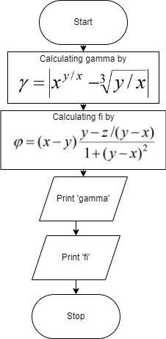

* Планований час на реалізацію: 10 хвилин

Програма №2 **Task 2**

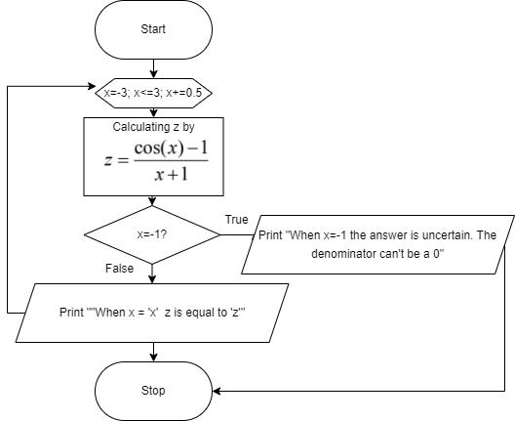

* Планований час на реалізацію: 15 хвилин
* Важливі деталі для врахування в імплементації: x не може бути -1, через те, що знаменник не може дорівнювати 0.

Програма №3 **Task 3**

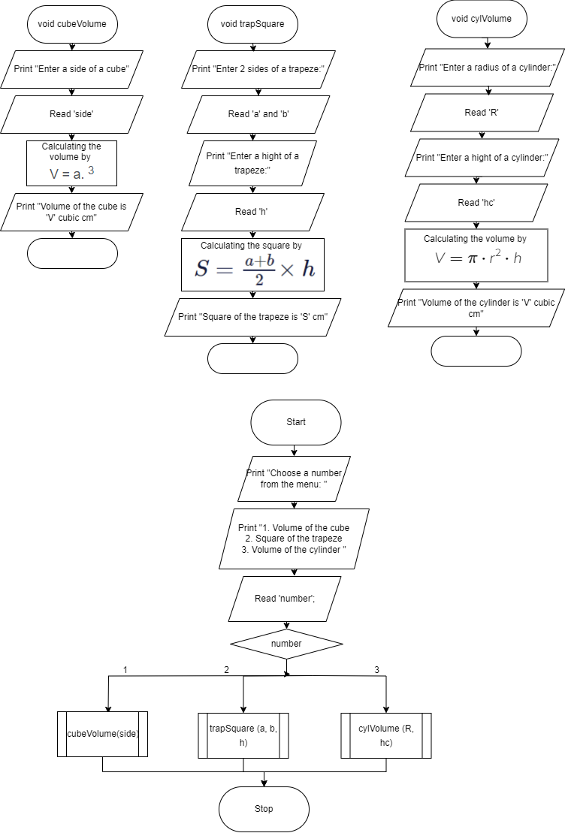

* Планований час на реалізацію: 30 хвилин

Програма №4 **Task 4**

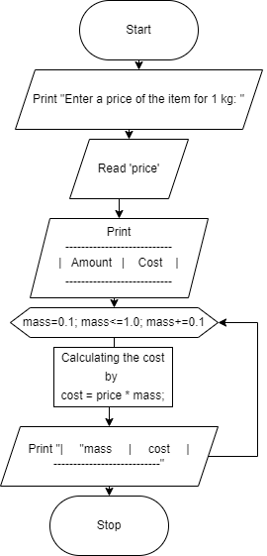

* Планований час на реалізацію: 15 хвилин
* Важливі деталі для врахування в імплементації: виводити значення в діапазоні маси від 100 грам до 1 кілограма.

## **3. Конфігурація середовища до виконання завдань:**

Файл settings.json в якому зберігаються налаштування VS Code

{

*"workbench.colorTheme"*: "Monokai",

*"code-runner.runInTerminal"*: true,

*"C_Cpp.default.compilerPath"*: "d:\\C C++\\test.c",

*"cmake.configureOnOpen"*: true,

*"terminal.integrated.defaultProfile.windows"*: "Windows PowerShell",

*"terminal.integrated.profiles.windows"*: {

*"PowerShell"*: {

*"source"*: "PowerShell",

*"icon"*: "terminal-powershell"

        },

*"Command Prompt"*: {

*"path"*: [

                "${env:windir}\\Sysnative\\cmd.exe",

                "${env:windir}\\System32\\cmd.exe"

            ],

*"args"*: [],

*"icon"*: "terminal-cmd"

        },

*"Git Bash"*: {

*"source"*: "Git Bash"

        },

*"bash (MSYS2)"*: {

*"path"*: "C:\\msys64\\usr\\bin\\bash.exe",

*"args"*: [

                "--login",

                "-i"

            ]

        },

*"Windows PowerShell"*: {

*"path"*: "C:\\Windows\\System32\\WindowsPowerShell\\v1.0\\powershell.exe"

        }

    },

*"workbench.colorCustomizations"*: {}

}

## **4. Код програм з посиланням на зовнішні ресурси:**

Завдання №1

#include <iostream>

#include <cmath> //зазначаю бібліотеку для того, щоб можна було виконувати деякі арифметичні операції

using *namespace* std;

*int* main()

{

*double* x, y, z, u, v; // використовую цей тип даних для найбільшої точності, так як просто float видасть не точне значення

    x=1.82;

    y=18.5;

    z=-3.4;

    u=y-x; //використовую допоміжні змінні для зручності

    v=y/x;

*double* a=pow(x, v)-pow(v,1.0/3.0); //обчислюю спочатку значення під подулем

*double* gamma = abs(a); //зі знайденого значення знаходжу модуль за допомогою функції abs - абсолютне значення

*double* fi=(x-y)*(y-z/u)/(1+pow(u,2));

    cout<<gamma<<"\n";//вивід відповіді

    cout<<fi<<"\n";

    return 0;

}

Pull request: https://github.com/artificial-intelligence-department/ai_programming_playground/pull/964/files#diff-f13997f45078a14f5359409e3a3d30eb470b5d3f34b6d2c61bb01afe75ce07e0

Завдання №2   
#include <iostream>

#include <cmath>

using *namespace* std;

*int* main()

{

*double* z, x;

    for(x=-3; x<=3; x+=0.5)//z рахуватиметься з -3 до 3 через кожні 0,5

    {

        z=(cos(x)-1)/(x+1);

        if(x==-1)//так як знаменник не може дорівнювати 0, то значення -1 є неприпустимим

        {

            cout<<"When x="<<x<<" the answer is uncertain. The denominator can't be a 0\n";

        }

        else

        {

            cout<<"When x="<<x<<" z is equal to "<<z<<"\n";//виведення значень z в залежності від значень x

        }

    }

return 0;

}

Pull request: https://github.com/artificial-intelligence-department/ai_programming_playground/pull/964/files#diff-41e603e295a18b095ae98809161f2eb2a78b4635ff744bb3f4769e9b9003b2a5

Завдання №3

#include <iostream>

#include <cmath>

using *namespace* std;

*void* cubeVolume(*double* &*side*) //функція яка нічого не повертає. сторона позначається з посиланням, бо вона декларуєтьсяя в main

{

    cout<<"Enter a side of a cube\n";

    cin>>*side*;

*double* V=pow(*side*, 3);//формула для обчислення об'єму

    cout<<"Volume of the cube is "<<V<<" cubic cm";

}

*void* trapSquare (*double* &*a*, *double* &*b*, *double* &*h*)//функція для пошуку площі трапеції

{

    cout<<"Enter 2 sides of a trapeze:\n";

    cin>>*a*>>*b*;

    cout<<"Enter a hight of a trapeze:\n";

    cin>>*h*;

*double* S=(*a*+*b*)/2\**h*;//формула для обчислення площі

    cout<<"Square of the trapeze is "<<S<<" cm";

}

*void* trapVolume (*double* &*R*, *double* &*hc*)//функція для пошуку об'єму циліндру

{

    cout<<"\nEnter a radius of a trapeze:\n";

    cin>>*R*;

    cout<<"Enter a hight of a trapeze:\n";

    cin>>*hc*;

*double* V = 2*M_PI\**R*\**hc*;//формула для пошуку об'єму. M_PI позначає число пі, яке знахоидть в бібліотеці cmath

    cout<<"Volume of the cylinder is "<<V<<" cubic cm";

}

*int* main()

{

*int* number;

    cout<<"Choose a number from the menu: \n";

    cout<<"1. Volume of the cube\n2. Square of the trapeze\n3. Volume of the cylinder\n";

    cin>>number;

    switch (number)//оператор декількох варіантів

    {

        case 1://якщо ввели цифру 1

*double* side;

        cubeVolume(side);

        break;

        case 2://якщо ввели цифру 2

*double* a, b, h;

        trapSquare (a, b, h);

        break;

        case 3://якщо ввели цифру 3

*double* R, hc;

        trapVolume (R, hc);

        break;

    }

    return 0;

}

Pull request: https://github.com/artificial-intelligence-department/ai_programming_playground/pull/964/files#diff-91a3d8b6f2374c7b42f8433e862d120292237f78f98f154af63b4e9e31f649a1

Завдання №4

#include <iostream>

using *namespace* std;

*int* main()

{

*double* price, cost;

    cout<<"Enter a price of the item for 1 kg: ";

    cin>>price;

    cout<<"---------------------------\n";

    cout<<"|   Amount   |    Cost    |\n";

    cout<<"---------------------------\n";

    for(*double* mass=0.1; mass<=1.0; mass+=0.1)

    {

        cost = price * mass; // формула для обчислення вартості продукту

        cout<<"|     "<<mass<<"     |     "<<cost<<"     |\n";

        cout<<"---------------------------\n";

    }

    return 0;

}

Pull request: https://github.com/artificial-intelligence-department/ai_programming_playground/pull/964/files#diff-0896db4311fbe9955ca3f1e9d7b7367bb63834ad998575a76f576f9219388597

## **5. Результати виконання завдань, тестування та фактично затрачений час:**

Завдання №1



Час, затрачений на виконання завдання: 15 хвилин

Завдання №2

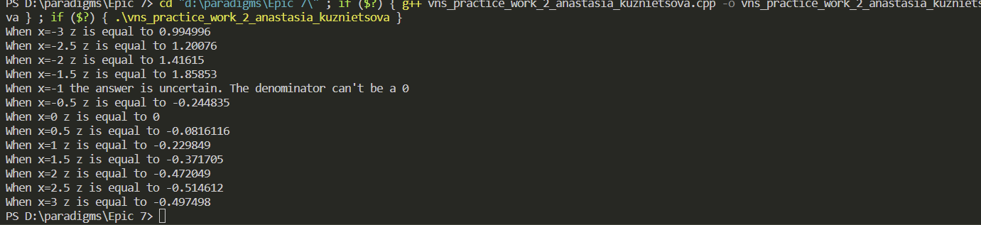  
Час, затрачений на виконання завдання: 30 хвилин

Завдання №3

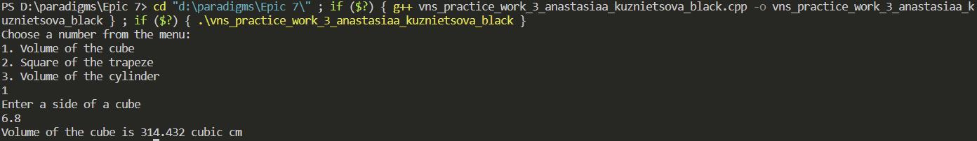

Час, затрачений на виконання завдання: 30 хвилин

Завдання №4

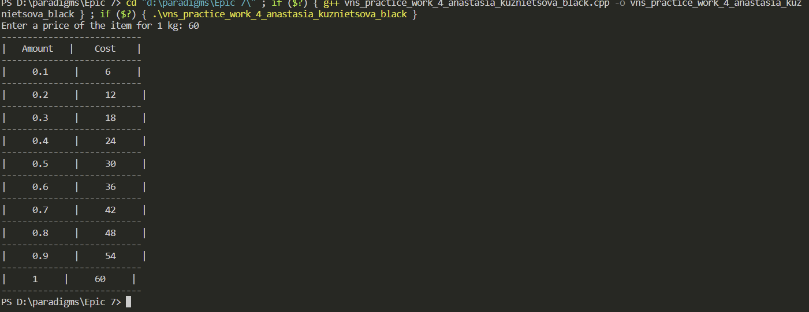

Час, затрачений на виконання завдання: 15 хвилин

# **Pull-request:** https://github.com/artificial-intelligence-department/ai_programming_playground/pull/964

# **Висновки:**

Виконано завдання надані у відповідному варіанті до розрахункової роботи. Закріплено знання, здобуті протягом 1 семестру, про елементи мови С/С++.